ЗАНЯТИЕ ПО КРАЕВЕДЕНИЮ 2 КЛАСС
Игра «БРОСАЙКА»
- Кубик со сторонами, на которых есть знаки:
. – 1 станция
: – 2 станция
… – 3 станция
Приз
Развлекательная пауза
Начинай сначала
- Станции
читайка
дурилка
рисуйка
лопух
город
изображайка
грызуны
умейка

- Играют те дети, которые составили смешной рассказ или сказку
(3 – 5 человек)
- Игроки бросают жребий.
Первый бросает кубик, если выпадет . – начинает игру с 1 станции,
если : - со 2 станции и т.д.
Попав на нужную станцию, участник №1 выполняет задание.
- На каждой станции вопросов и заданий от 1 до 10. Участник называет любое число, и если отвечает на вопрос или выполняет задание правильно, то набирает столько баллов, какой номер он назвал.
- Развлекательная пауза – музыка или загадки для зрителей. Отгадка (или вещь или рисунок) находится в коробке.
Тот кто отгадывает правильно, тот получает приз.
- В приз включают 3 предмета, игрок выбирает один.
- Побеждает тот, кто первым преодолеет все станции и выйдет из игры.
Особый приз получает тот, кто наберет больше очков.

Вопросы и задания для станций.
- ЧИТАЙКА.
- В какой сказке лягушка превращается в прекрасную царевну?
- Как лиса получила курочку, уточку, гусычку, овечку в сказке «Лисичка со скалочкой?»
- Почему терем-теремок развалился?
- Назови сказки, где лошади помогают главным героям?
- В какой сказке рыбы помогают главным героям?
- Почему лиса съела колобка?
- Как золотая рыбка назвала старуху?
- Как крапива помогла Эльзе снять колдовство со своих братьев-принцев в сказке «Дикие лебеди»?
- Как называется сказка о наших овощах, которую написал итальянский писатель?
- С кем боролись Чиполлино, Редиска, Тыква и другие жители овощного поселка?

- ДУРИЛКИ.
- На ощупь с закрытыми глазами определить лук.
- Яблоко.
- Морковь.
- Свеклу.
- Картофель.
- Съесть за 30 сек яблоко.
- Съесть кусочек лука и не поморщиться.
- Почему белый медведь не живет в нашем лесу?

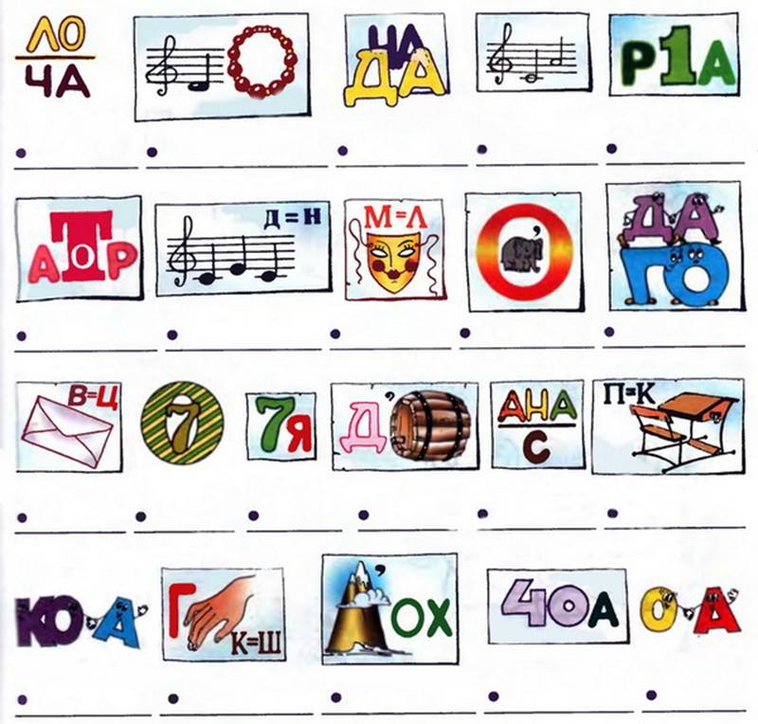
- Ребусы

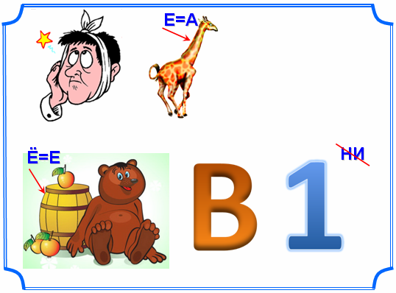

- РИСУЙКА.
- Нарисовать с закрытыми глазами ромашку.
- Василек.
- Дерево.
- Ветку хвойного дерева.
- Курицу.
- Козу.
- Корову.
- Зайца.
- Медведя.
- Лису.

- ЛОПУХ (вопросы о растениях).
- Какую пользу приносит ромашка лекарственная?
- Какой красивый цветок является сорняком полей?
- Какое хвойное дерево не растет в наших лесах?
- Какой цветок называется «солнечным»?
- Деревья с красными плодами.
- С каким цветком не может жить рядом тюльпан? (незабудка).
- С каким деревом рядом не живет акация? (липа).
- Почему ландыш белый? (растет в тени, насекомые лучше видят белый).
- Растения, из которых делают ткани?
- Сочный плод кустарника или травы. (ягода).

- ГОРОД.
- На какой улице находится наша школа?
- Как назывался наш город раньше?
- Почему улица названа улицей Врача Михайлова?
- Какой подвиг совершил В. Деев, чьим именем названа улица?
- Какая улица является центральной в Ульяновске?
- Кем был отец у В.И. Ленина?
- Каким видом транспорта можно добраться до Ульяновска из Москвы?
- Какую продукцию выпускают фабрики, заводы нашего района?
- Кто из известных людей родился и жил в нашей области?
- Сколько лет нашему городу?
- ИЗОБРАЖАЙКА.
- Изобразить животных (походка или голос): собака.
- Кошка.
- Гусь.
- Медведь.
- Корова.
- Коза.
- Овца.
- Лошадь.
- Волк.
- Сорока.

- ГРЫЗУН.
- Чем похожи и чем отличаются домашние и дикие животные?
- Назови диких животных, почему они так называются?
- Назовите домашних животных, почему они так называются?
- Как называется домик бобра?
- Кого называют хозяином леса?
- Почему ветлячки так называются?
- Что такое линька?
- Когда поют соловьи?
- Какая птица шипит, как змея? (вертишейка)
- Каких видов животных на земле больше всего? (насекомых).

- УМЕЙКА.
- Вырезать из цветной бумаги: листок.
- Дерево.
- Яблоко.
- Грушу.
- Зайца.
- Собаку.
- Волка.
- Медведя.
- Корову.
- Козу.
- РАЗВЛЕКАТЕЛЬНАЯ ПАУЗА.
- Какая птица в лесу обитает,
Всем свое имя называет? (кукушка)
- Вертится, стрекочет,
Весь день хлопочет. (сорока)
- С бородой, а не старик,
С рогами, а не бык. (козел)
- Зверька узнаем мы с тобой
По двум таким примерам:
Он в шубке серенькой зимой,
А в рыжей шубке летом. (белка)
- Угадайте, что за шапка:
Меха целая охапка.
Шапка бегает в бору,
У ствола грызет кору. (заяц)
- Летит, пищит,
Ножки длинные тащит.
Случай не упустит:
Сядет и укусит. (комар)
- Я стою на ножке толстой,
Я стою на ножке гладкой
Под коричневою шапкой
С бархатной подкладкой. (белый гриб)
- У занесенных снегом кочек,
Под белой шапкой снеговой,
Гашли мы маленький цветочек,
Полузамерзший, чуть живой. (подснежник)
- Есть один такой цветок,
Не вплетешь его в венок,
На него подуй слегка:
Был цветок – и нет цветка. (одуванчик)

- Была зеленой, маленькой,
Потом я стала аленькой,
На солнце почернела я,
И вот теперь я спелая. (смородина)

Подведение итогов, награды победителям.
Удачи!

